Credit Suisse в цифрах раскрыл иерархию толпо-«элитаризма»

В конце ноября информресурс швейцарского банка Credit Suisse ежегодный отчёт распределения мирового богатства среди жителей планеты. Предлагаем эту информацию посетителям сайта КПЕ к ознакомлению. Ранее в материале «В чьих руках богатство землян» были приведены данные Credit Suisse за 2015 год.

ИАС КПЕ

Пирамида мамоны: все богатства планеты – «золотым» людям

Безумный капитализм: 0,7% людей владеют $116,6 триллионами мировых богатств.
На днях крупнейший швейцарский финансовый конгломерат Credit Suisse выпустил ежегодный отчёт распределения мирового богатства. Статистика в очередной раз подтвердила: самая главная причина отторжения мирового истеблишмента населением Земли заключается в беспрецедентной концентрации материальных благ среди горстки людей, считающей себя мировой элитой.
Каждый год Credit Suisse исследует и показывает, что число людей, которые контролируют большую часть мирового богатства, или 45,6% от примерно $255 трлн стоимости всех домохозяйств (собственности), постепенно снижается по отношению к общей численности населения мира.
В 2016 году число людей, которые владели более $1 миллиона было всего 33 млн, или примерно 0,7% населения. На другом конце пирамиды около 3,5 миллиарда взрослых людей, имевших собственность стоимостью менее $10000, что в совокупности составляет всего около $6 трлн стоимости домохозяйств.
Между ними находится так называемый глобальный средний класс – 1 млрд людей, которые и сделали возможными «Брексит» и победу Дональда Трампа на выборах в США.
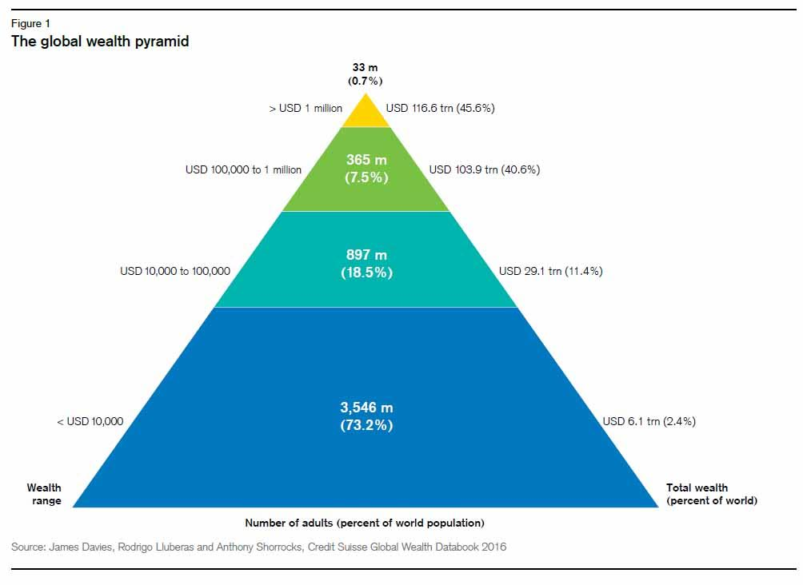
Согласно аналогичному отчёту Credit Suisse за 2010 год, общее богатство верхнего слоя мировых миллионеров в пирамиде было более скромным – $69,2 трлн.
За 6 лет оно выросло почти в два раза. Между тем, в мире самые бедные стали ещё беднее, так как те люди, которые стоили менее $10000 в 2010 году, владели общей чистой собственностью на сумму $8,2 трлн, которая в 2016 году снизилась до $6,1 трлн, несмотря на увеличение их численности на полмиллиарда. То же самое касается слоя прямо над бедными, так называемого «среднего класса».
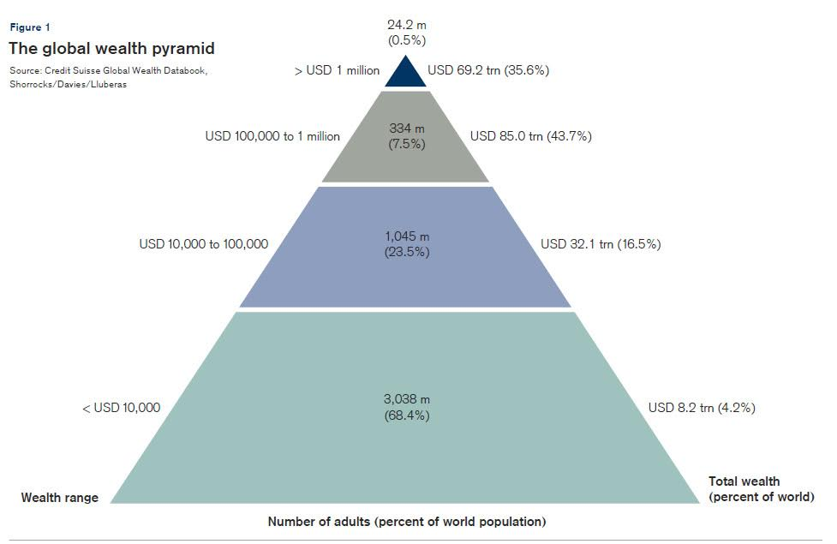

Рассмотрим самый верх пирамиды. На верхушке распределение ещё более плотное. 28,9 миллионов человек, чья чистая стоимость собственности составляет от $1 до $5 миллионов, постепенно снижается к 140900 «супер-людям», которые контролируют более $50 млн активов каждый. Из них 50800 стоят по крайней мере $100 млн, а 5200 имеют активы свыше $500 млн каждый. Общее количество «супер-людей» (UHNW) стало на 3% больше, чем год назад (4100 человек). Их увеличение было относительно равномерным по регионам, рост немного выше среднего только для стран Азиатско-Тихоокеанского региона (10%).

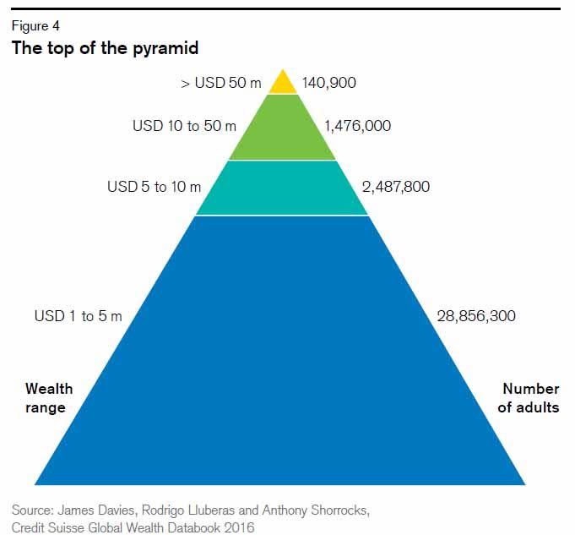

Различие в богатствах внутри и между странами
Различие в богатствах между людьми возникают по многим причинам. Изменение среднего богатства в разных странах составляет большую часть наблюдаемого неравенства в мировом балансе, но есть также значительное неравенство внутри стран. Люди с низким уровнем богатства непропорционально часто встречаются среди младших возрастных групп, которые пока имели мало шансов для накопления активов. Другие, возможно, пострадали от коммерческих потерь, или личных несчастий, или живут в регионах, где перспективы создания богатства ограничены. Иногда возможности ограничены для женщин или секс-меньшинств. Кроме того, многие люди, находящиеся на другом конце спектра, приобрели огромные состояния за счет сочетания таланта, трудолюбия и удачи.
Пирамида богатства на рисунке 1 фиксирует эти различия. Большое количество держателей низкого благосостояния подкрепляется более высокими уровнями, состоящими из прогрессивно меньшего количества людей. По оценкам Credit Suisse, 3,5 млрд физических лиц (73% всех людей в мире) имеют богатство ниже 10000 долл. в 2016 году, 900 миллионов взрослых (19% населения земного шара) попадают в диапазон владельцев 10000-100000 долл. В то же время среднее совокупное богатство в середине яруса пирамиды составляет 35 трлн долл., что подчеркивает экономическую важность этого сегмента и часто упускается из виду.
Основание пирамиды
Слои пирамиды богатства весьма своеобразны. Базовый ярус имеет наиболее равномерное распределение по регионам и странам (рисунок 4).
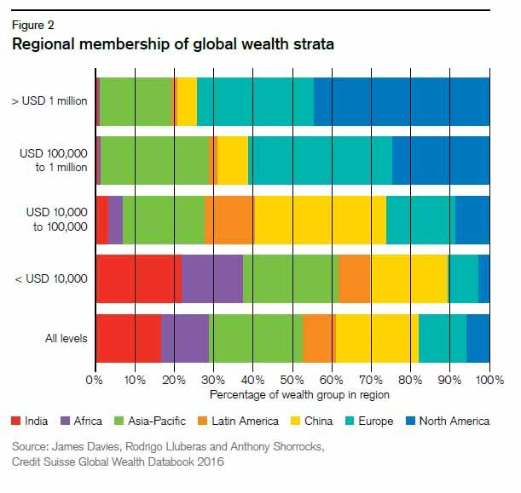
(рис.4)
В развитых странах лишь около 20% взрослого населения попадают в эту категорию, и большинство этих лиц находятся либо в переходных процессах в связи с коммерческими потерями или безработицей, либо в фазах жизненных циклов, связанных с молодостью и старостью. В отличие от них, более 90% взрослого населения в Индии и Африке находится в пределах этого диапазона. Для многих жителей стран с низким уровнем дохода нахождение на первых ступенях пирамиды является нормой, а не исключением.
Средний уровень богатства
С точки зрения глобального богатства, 10000-100000 долл. является полосой в середине диапазона. Она охватывает около 900 миллионов взрослых людей, которые представляют значительную долю среднего класса во многих странах. Среднее богатство этой группы весьма близко к общему среднему глобальному богатству, а его комбинированная чистая стоимость от 29 триллионов долл. обеспечивает эту группу значительным экономическим влиянием.
Индия и Африка недостаточно представлены в этом сегменте, в то время как доля Китая непропорционально высока. Китай и Индия представляют собой интересный контраст. На долю Индии приходится всего лишь 3,1% от людей среднего уровня финансовой пирамиды, и эта доля очень мало изменилась за последнее десятилетие. В противоположность этому на долю Китая приходится 33% тех, кто обладает богатством между 10000 и 100000 долл., что в десять раз превышает число индийцев, и этот процент увеличился в 2 раза по сравнению с 2000 годом.
Высокий уровень богатства
Верхние ярусы пирамиды богатства, охватывающие людей с собственностью выше 100000 долл., составили 5,9% всех людей на рубеже веков. Их удельный вес рос небыстро до финансового кризиса, но остается достаточно стабильным с того времени. В настоящее время они составляют 8,2% от мирового объема, почти такой же процент, как и в середине 2015 года.
Региональный состав группы богачей заметно отличается от нижних слоев. Европа, Северная Америка и Азиатско-Тихоокеанский регион (исключая Китай и Индию) вместе составляют 89% группы, в одной только Европе эта группа включает 144 млн. людей (36% от общего объема). В Индии и Африке на таком же уровне проживают всего 5 млн человек.
Количество долларовых миллионеров США на вершине пирамиды не сильно меняется. Вообще число миллионеров в той или иной стране определяется тремя факторами: количеством взрослого населения, средним богатством и имущественным неравенством. У США высокие баллы по всем трем критериям, и Штаты на сегодняшний день имеют наибольшее количество миллионеров – 13,6 миллиона человек, или 41% мирового объема (рисунок 5).
В течение многих лет Япония занимала второе место в рейтинге миллионеров, 13% мирового объема в 2011 году. Тем не менее, сейчас число японских миллионеров сократилось, наряду с их ростом в других странах. Как следствие, Япония уступила свое второе место Великобритании в 2014 году, но вернула его назад в этом году из-за повышения валютного курса.
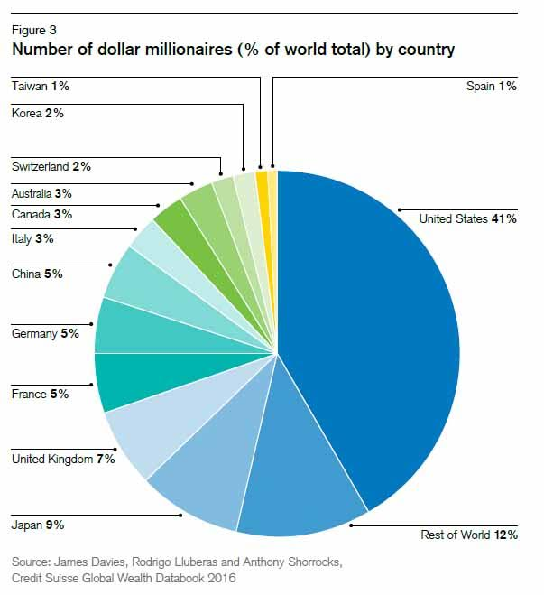
(рис.5)
После серьезного падения в 2016 году (что, очевидно, связано с итогами «Брексита») Соединенное Королевство находится на третьем месте по числу богачей – с 7% миллионеров от всего мира. За ней следуют Германия, Франция и Китай с 5%, а в Италии, Канаде и Австралии доля богатых составляет 3%. Швейцария, Корея, Испания и Тайвань являются четырьмя следующими странами с более чем 350000 миллионерами, что является 1% доли от общего количества.
Изменение членства в группе миллионеров
Год от года изменения числа миллионеров связано с реальным ростом благосостояния и колебанием валютных курсов. В прошлом году Credit Suisse сообщал, что снижение курса различных валют по отношению к доллару США привело к значительному сокращению числа миллионеров в период с середины 2014 года до середины 2015 года.
В этом году изменения в обоих направлениях были относительно скромными: миллионеров в мире стало больше на 596000 человек, или на 2%. Япония изменила тенденцию последних лет, там число богачей снова увеличилось (с 738 тыс. до 2,8 млн чел.). Число миллионеров также выросло в Соединенных Штатах, но лишь на 283000 чел. Падение испытала и Великобритания, потерявшая около 15% своих миллионеров (406000 человек), в меньшей степени Швейцария (минус 58000 чел.) и Китай (минус 43000 чел.).
«Золотые» люди
Обычный источник информации о данных богатства – официальные обследования домашних хозяйств. Они, как правило, становятся менее надежными на более высоких уровнях благосостояния. Для того чтобы оценить реальную картину богатств людей, владеющих свыше 1 миллиона долл., мы должны дополнить данные обследования цифрами из «богатых» списков, таких как ежегодный подсчет собственности глобальных миллиардеров Forbes. Эти данные объединяют с хорошо известными статистическими закономерностями, а затем используют для оценки промежуточных чисел в верхней части пирамиды. Это дает правдоподобные оценки глобальной структуры владения активами в категории высокой чистой доходности (HNW) с 1 млн. до 50 млн. долл. США, а в ультравысокой чистой доходности (UHNW) – в диапазоне от 50 миллионов долл. и выше.
В то время в основании пирамиды присутствуют граждане всех стран и возрастов, представители HNW и UHNW в значительной степени сконцентрированы в отдельных регионах и странах. Как правило, они имеют схожие увлечения, например, участвуют в одних и тех же глобальных рынках предметов роскоши, даже если они находятся на разных континентах. Портфели богатств этих лиц также могут быть схожими, с акцентом на финансовые активы, в частности, акции, облигации и другие ценные бумаги, которые торгуются на международных рынках.
С середины 2016 года, по оценкам Credit Suisse, на планете 33 миллиона людей с уровнем богатства между 1-50 млн. долл. США, из которых подавляющее большинство (28,9 млн) владеют не более 5 млн долл. (рисунок 6)
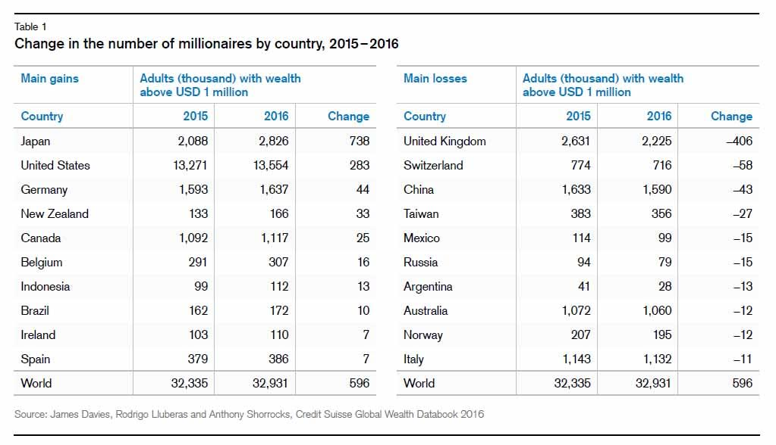
(рис. 6)
2,5 миллиона людей в мире имеют активы от 5 до 10 млн, и более 1,5 миллионов – в пределах 10-50 млн. По этому показателю Европа на короткое время обогнала Северную Америку в 2007 году, но уже в 2010 г. США вернули себе лидерство, и в настоящее время на долю этого государства приходится 14,7 млн «мегабогачей» (45% от мирового объема), по сравнению с 9,8 млн (30%) в Европе. Страны Азиатско-Тихоокеанского региона, за исключением Китая и Индии, имеют 6 млн представителей данной категории, и еще 1,6 миллиона находятся в Китае (5%). Оставшиеся 816000 «доходных людей» (2% от общего числа) проживают в Индии, Африке или Латинской Америке.
Люди с ультравысокой доходностью
Расчеты Credit Suisse показывают, что 140900 людей в мире могут быть классифицированы как UHNW-лица, с чистой стоимостью активов выше 50 миллионов долл. у каждого. Из них 50800 чел. имеют около 100 миллионов долл., и у 5200 активы составляют свыше 500 миллионов долларов США. Общее количество «ульрабогачей» увеличилось на 3% по сравнению с прошлым годом ранее (на 4100 человек). Этот рост был относительно равномерным по регионам, за исключением роста выше среднего уровня для Азиатско-Тихоокеанских стран (+10%).
(рис. 7)
Северная Америка доминирует в региональных рейтингах с 73400 «ультрабогачей» (52%), в то время как Европа имеет лишь 29800 таких граждан (21%), и еще 18800 чел. (13%) проживают в странах Азиатско-Тихоокеанского региона, не считая Китая и Индии.
Среди отдельных стран, Соединенные Штаты занимают первое место с огромным отрывом – 70400 вип-персон, что эквивалентно 50% от общей группы (рисунок 8). Китай занимает второе место с 11000 чел. на вершине пирамиды, за ним следует Германия (6100). Великобритания на сегодня потеряла более других миллиардеров (падение с 700 до 4700 чел.), но по-прежнему опережает Францию (4100). В отличие от них, Япония получила самый лучший годовой рост (3600 – увеличение 1000 людей за год) и в настоящее время занимает шестое место. Италия (3300), Канада (2900), Корея (2500) и Индия (2300) являются следующими в списке стран с наибольшим количеством самых богатых лиц.
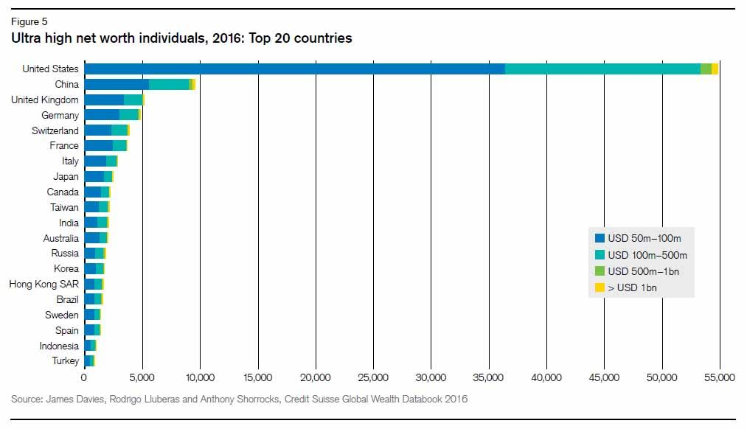
+ (рис. 8)
Россия – капиталистический аутсайдер
В то время как средние и нижние уровни пирамиды являются важными, верхний сегмент, вероятно, продолжит быть основным драйвером перемен в мере финансов и инвестиций. Показатели Credit Suisse середины 2016 года говорят о том, что в настоящее время на вершине пирамиды находятся 140900 человек, имеющих активы более 50 млн долл, включая 11000 «ультрабогачей» в Китае (8% от мирового объема), что показывает экономический рост Поднебесной в 100 раз с начала века.
Как мы видим из исследования Credit Suisse, Россия очень слабо представлена в рейтинге глобального неравенства обладаниями богатств. Дифференциация между богатыми и бедными в России на самом деле не такая большая по сравнению с мировой картиной. Попытки западной пропаганды искусственно раздуть наше социальное неравенство до чуть ли самого большого в мире не имеют под собой реального основания.
Большинство россиян обладают недвижимостью, приобретенной или доставшейся им со времен СССР в результате приватизации. Поэтому, по классификации Credit Suisse, они в своем большинстве попадают в разряд «среднего класса». Безусловно, для построения в России социально справедливого общества требуется значительно снизить социальное неравенство и разницу между доходами различных слоев населения. Но она будет всегда. Главное, что для построения такого общества стартовые условия у России сейчас одни из наилучших в мире. Так что есть большой шанс без особых катаклизмов и революций создать в России общество социальной справедливости.
Александр Никишин
http://kolokolrussia.ru/globalizaciya/piramida-mamon-vse-bogatstva-planet---zolotm-ludyam?

